寿县第二中学户外垃圾桶采购项目询价报价函
项目编号：SXEZ—2018—CG003
货物  名称 | 要求技术参数 | 所投产品品牌、型号及技术参数  （须详细描述） |  | 参数  响应  情况 | 数量 | 单价（元） | 合价（元） | 供货时间承诺
户外垃圾桶 | 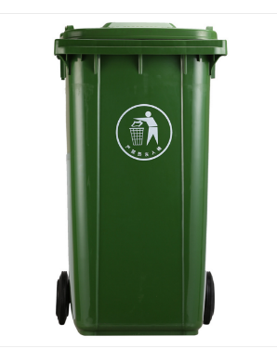  容积240L±3%,整体重量15.70kg±0.2kg，单桶体11.00kg，材料高密度聚乙烯新料，桶底壁厚≥5mm，桶口及加强壁厚≥6mm（包括合格的钢质底轴及橡胶轮） | 品牌
 |  | 型号
 |  | 参数

注：此表内容若单页填不下，可按同样格式扩展，但每页均需盖投标供应商公章；必须确保公章清晰。
合计报价（大写）： 元 （￥： 元） 单位：人民币 元
供应商名称（盖单位公章）： 法定代表人或联系人（签名）：
联系电话： 日 期： 年 月 日

